自媒体视频原创思路是什么

自媒体视频原创思路解析：如何打造高质量内容

随着自媒体的快速发展，视频内容创作成为了众多自媒体创作者关注的焦点。如何打造原创视频内容，提高视频质量，成为吸引粉丝和提升平台影响力的关键。本文将为您解析自媒体视频原创思路，帮助您打造高质量的视频内容。

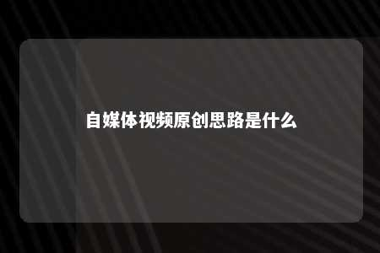

一、确定视频主题

1. 寻找热点话题：关注时事热点、行业动态、社会现象等，结合自身领域，挖掘具有话题性的主题。
2. 分析受众需求：了解目标受众的兴趣、需求和痛点，为受众提供有价值的内容。
3. 创新思维：打破传统观念，以独特的视角和思考方式，对主题进行创新性解读。

二、策划视频结构

1. 明确视频主线：确保视频内容有一条清晰的主线，使观众能够更容易理解和接受。
2. 合理分配篇幅：根据主题和内容，合理规划视频的时长和环节，避免内容冗长。
3. 融入故事元素：恰当运用故事化表达，增加视频的吸引力、感染力和传播力。

三、制作视频素材

1. 原创素材：使用原创图片、音频、视频等素材，提高内容独特性。
2. 优质素材：选用高清、清晰的素材，保证视频质量。
3. 素材整合：将不同类型的素材巧妙结合，形成独特的视觉效果。

四、创新表现形式

1. 运用新技术：如VR、AR、动画等，为观众带来全新的观看体验。
2. 创意剪辑：运用剪辑技巧，如变速、倒放、混剪等，提升视频趣味性。
3. 个性化表达：结合自身特点和风格，打造独具特色的视频内容。

五、优化视频标题和标签

1. 关键词布局：在视频标题和标签中融入相关关键词，提高视频在搜索引擎的排名。
2. 吸引眼球：制作富有创意和吸引力的标题，提升点击率。
3. 标签设置：合理设置标签，增加视频曝光度。

六、互动与传播

1. 鼓励观众互动：在视频评论区与观众互动，提高观众参与度。
2. 分享与传播：利用自媒体平台和社交网络，扩大视频影响力。
3. 合作与联动：与其他自媒体创作者或品牌合作，共同打造高质量内容。

自媒体视频原创思路应注重主题创新、结构策划、素材制作、表现形式、标题优化以及互动与传播。遵循SEO标准，合理布局关键词，提高视频在搜索引擎的排名，从而吸引更多观众关注。通过不断创新和优化，提升视频质量，为自媒体创作者在竞争激烈的市场中脱颖而出提供有力支持。

文章地址：<https://www.yyzq.team/post/353210.html>